VIII РАЗРЕД | Друштво Физичара Србије | РЕПУБЛИЧКИ НИВО  24.04.2010.
VIII РАЗРЕД | Министарство Просвете Републике Србије | РЕПУБЛИЧКИ НИВО  24.04.2010.
VIII РАЗРЕД | ЗАДАЦИ | РЕПУБЛИЧКИ НИВО  24.04.2010.
- Два тела, чије су масе $m_{1}=2$ kg и $m_{2}=1$kg, повезана су лаким неистегљивим концем и налазе се на хоризонталној подлози. На прво тело почне да делује сила $F$ под углом $α=$45^{о} у односу на хоризонталну подлогу. Ако је коефицијент трења између оба тела и подлоге $μ=0\text{.}2$ и убрзање система $a=2$ m/s² нађите силу $F$. Узети да је . (15 поена)
- Два мала тела леже на хоризонталној подлози и повезана су једно за друго помоћу нити дужине . Наелектрисање сваког тела је , а маса свакога је . Нит се прекине и тела почињу да клизе по подлози. Колику највећу брзину стичу тела, ако је коефицијент трења . Узети да је ? (15 поена)
- У колу на слици, амперметар А показује јачину струје од . Сви отпорници у колу су једнаки. Израчунати јачину струје кроз амперметар уколико прегори осенчени отпорник. Напон између тачака P и Q је константан. Унутрашњи отпор амперметра је занемарљив. (20 поена)

- Када се у спољашњем делу кола развија снага од , коефицијент корисног дејства извора износи . При промени отпора спољашњег кола, коефицијент корисног дејства је постао . Колика се снага у том случају издваја унутар извора? (20 поена)
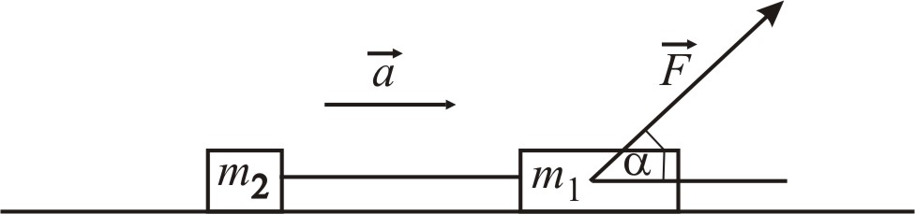
- Снимане су карактеристике школског трансформатора за демонстрационе огледе. Он се састоји од гвозденог језгра и два калема, примарног и секундарног који садрже одређене бројеве навојака. Најпре је примарни калем прикључен на извор једносмерног напона и мерена је зависност јачине струје (I_{P}[A]=) кроз примарни калем од напона на њему (U_{P}[V]=). Друго мерење је извршено тако што је на примарни калем трансформатора прикључен извор наизменичне струје и мерена је зависност напона на секундарном калему (U_{S}[V]~) од напона на примарном калему (U_{P}[V]~). У оба случаја никакав потрошач није био прикључен на секундарни калем. Резултати су дати у табели:

U_{P}[V]= | 0.3 | 0.57 | 0.81 | 1.15 | 1.51 | 1.88 | 2.14 | 2.50
I_{P}[A]= | 0.12 | 0.22 | 0.32 | 0.45 | 0.59 | 0.74 | 0.84 | 0.98
U_{P}[V]~ | 10.2 | 12.06 | 14.12 | 16.0 | 18.10 | 20.05 | 22.06 | 24.11
U_{S}[V]~ | 18.5 | 22 | 25.95 | 29.53 | 33.56 | 37.32 | 41 | 44.8
Задаци:
а) Помоћу одговарајућих графика одредити вредност омског отпора примарног калема и однос броја навојака примарног и секундарног калема. Коришћени извори напајања су идеални.
б) Проценити дужину и масу бакарне жице употребљене за израду примарног калема. Пречник жице износи . Специфична отпорност бакра износи , а густина бакра је . (30 поена)
Напомена: Сва решења детаљно објаснити!

Задатке припремиo: др Срђан Ракић
Рецензент: др Маја Стојановић
Председник комисије: др Hадежда Новаковић
Свим такмичарима желимо успешан рад!
VIII РАЗРЕД |  | РЕПУБЛИЧКИ НИВО  24.04.2010.
VIII РАЗРЕД | Решења задатака за VIII разред | РЕПУБЛИЧКИ НИВО  24.04.2010.
1. Разложићемо силу $\vec{F}$ на две компоненте, $\vec{F_{1}}$ и $\vec{F_{2}}$. Компонента $\vec{F_{2}}$ умањује дејство силе теже $m_{1}g$, тако да је у случају првог тела резултујућа нормална сила којом тело делује на подлогу: $N_{1}=m_{1}g−F_{2}$ (1п). Сила трења између подлоге и првог тела је $F_{t1}=μ \left(m_{1}g−F_{2}\right)$ (1п), док је друга сила трења $F_{t2}=μ m_{2}g$ (1п). Компоненте $F_{1}$ и $F_{2}$ су исте и износе $F_{1}=F_{2}=F\frac{\sqrt{2}}{2}$ (2п). Примењујући други Њутнов закон на свако тело: $m_{1}a=F_{1}−T−F_{t1}$(2п) и $m_{2}a=T−F_{t2}$ (2п). Сабирањем ових једначина добијамо: $a \left(m_{1}+m_{2}\right)=F_{1}−F_{t1}−F_{t2}$ (2п). Уврштавњем израза за одговарајуће силе трења и компоненте $F_{1}$ и $F_{2}$, након сређивања добија се: $F=\sqrt{2}\frac{\left(m_{1}+m_{2}\right)\left(a+μ g\right)}{1+μ}$ (3п). Заменом бројних вредности $F=\text{14}\text{.}1$ N (1п).

2. Пошто тела почињу да клизе по подлози, значи да је у почетном тренутку Кулонова одбојна сила већа од силе трења, па се тела крећу убрзано и повећава им се брзина. То повећање брзине ће трајати док се не изједначе по интензитету Кулонова сила и сила трења, брзина тела је у том тренутку највећа, а након тога тела почињу да се крећу успорено. Нека је равнотежа сила наступила када су тела једно од другог на растојању . На основу једнакости сила имамо (5п), а на основу закона одржања енергије следи $E_{\text{kin}}=E_{\text{pot1}}−E_{\text{pot2}}−A_{\text{tr}}$ (5п). Након елиминације , добија се вредност највеће брзине као (4п). Замена бројних вредности даје (1п).

3. Нека струја тече од тачке P ка тачки Q. Ако се узме у обзир симетрија кола тада се у првом случају (пре прегоревања отпорника) коло своди на:

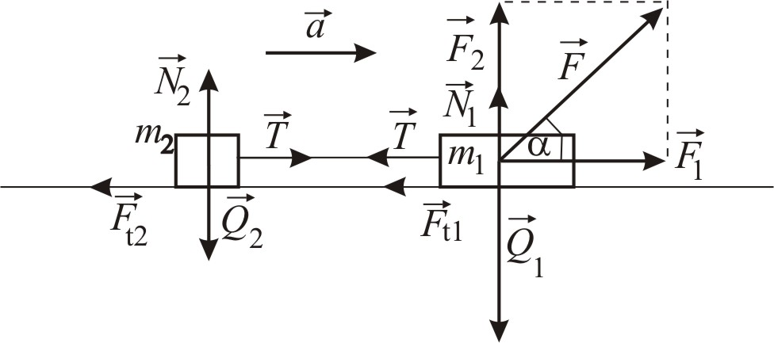
Јачина струје је два пута мања од јачине струје . Укупна јачина струје износи , а укупни отпор кола је тако да је напон између тачака P и Q (10 п).
Ако прегори наведени отпорник, тада кроз доњи део кола не тече струја , па се коло своди на:
Укупни отпор кола сада износи , а укупна јачина струје је . Јачина струје кроз амперметар је два пута већа него кроз горњу грану отпора , те је (10 п).

4. Нека у првом случају кроз коло тече струја јачине $I_{1}$, а у другом случају $I_{2}$. Ако са $ε$ означимо електромоторну силу извора, а са $r$ његов унутрашњи отпор, онда можемо написати у првом случају $η_{1}=\frac{P_{1}}{ε⋅I_{1}}$(1п), а у другом $η_{2}=\frac{P_{2}}{ε⋅I_{2}}$(1п). Однос коефицијената корисног дејства даје $\frac{η_{1}}{η_{2}}=\frac{P_{1}⋅I_{2}}{P_{2}⋅I_{1}}⇒\frac{I_{1}}{I_{2}}=\frac{P_{1}⋅η_{2}}{P_{2}⋅η_{1}}$ (1п). Све ово се може написати и као $η_{1}=\frac{ε⋅I_{1}−r⋅I_{1}^{2}}{ε⋅I_{1}}=1−r⋅\frac{I_{1}}{ε}$ (2п) и $η_{2}=\frac{ε⋅I_{2}−r⋅I_{2}^{2}}{ε⋅I_{2}}=1−r⋅\frac{I_{2}}{ε}$ (2п). Онда је $1−η_{1}=r⋅\frac{I_{1}}{ε}$ и $1−η_{2}=r⋅\frac{I_{2}}{ε}$ (2п+2п). Дељењем ова два израза добија се однос $\frac{I_{1}}{I_{2}}=\frac{1−η_{1}}{1−η_{2}}$ (2п). Изједначавањем израза за однос $\frac{I_{1}}{I_{2}}$, и уврштавањем бројних вредности добија се $\frac{P_{1}}{P_{2}}=\frac{\left(1−η_{1}\right)⋅η_{1}}{\left(1−η_{2}\right)⋅η_{2}}=1$ (4п). Дакле, снага у спољашњем делу кола је једнака у оба случаја. Сада се лако израчунава снага ослобођена у извору у другом случају као $P_{i}=ε⋅I_{2}−P_{2}=P_{2}⋅\left(\frac{ε⋅I_{2}}{P_{2}}−1\right)=P_{2}⋅\left(\frac{1}{η_{2}}−1\right)$ (2п). Заменом бројних вредности добија се $P_{i}=\text{32} W$(1п).

5. На основу дате табеле нацртани су графици одговарајућих зависности:

Помоћу графика се добија омски отпор примарног калема као , а бројна вредност износи 2.55 Ω. (8п+2п)
Помоћу графика се добија преносни однос трансформатора тј. однос броја навојака секундарног и примарног калема и он износи , а бројна вредност је 1.89. (8п+2п)
б) На основу израчунатог омског отпора бакарне жице, може се израчунати њена дужина: . Бројна вредност износи $ℓ=\text{117}\text{.}8$ m (6п). Масу употребљеног бакра добијамо као (3п) . Замена бројних вредности даје $m=0\text{.}\text{82}$ kg (1п).

